第七课第二框 用联系的观点看问题
一【学习目标】
理解整体与部分的辩证关系及其指导意义
二【考点解析】
整体与部分的辩证关系及其指导意义
（1）【原理内容】
①整体和部分是相互区别的。
A．含义不同：整体是事物的_________和_______________，从数量上看它是一；部分是事物的________和________________，从数量上看它是多。
B．地位、功能不同：整体居于_______地位，整体_______着部分，具有部分所不具备的功能；部分在事物的存在和发展过程中处于________的地位，部分_____________于整体。
②整体和部分又是相互联系、密不可分的。
A．相互依赖：整体是由_______构成的，离开了部分，整体就不复存在。部分是_______中的部分，离开了_______，部分就不成其部分。
B．相互影响：________的功能及其变化会影响整体的功能，__________的功能及其变化甚至对整体的功能起决定作用。_________的功能状态及其变化也会影响到部分。
C．相互转化：整体与部分在一定条件下可以相互转化。
（2）【方法论要求】（两个方面）
第一，整体居于主导地位，统率着部分，要求我们树立________________，立足_______，统筹_______，选择________方案，实现_______________________。
第二，部分影响整体，关键部分的功能及其变化甚至对整体的功能起决定作用。要求我们重视________________，搞好局部，用_________________推动整体的发展。
三【课堂练习】
（一）判断
1、整体功能等于（或总是大于或总是小于）部分功能之和.( )
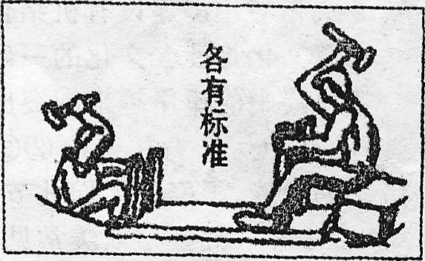
2、整体统率着部分，具有部分所不具备的功能。（ ）
（二）单选
1、右侧漫画启发我们，想问题办事情必须（ ）
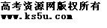A．充分发挥主观能动性
B．具体问题具体分析
C．坚持辩证的否定观
D．从整体着眼，树立全局观念
2、思格斯说过，手并不是单独存在的，它只是整个具有极其复杂的结构的机体的一个肢体。这表明了哲学上（ ）的关系
A．物质与意识 B．共性与个性 C．同一性与斗争性 D．整体与部分
3、钟表由各种零件组成，但任何一个零件都不能叫做钟表。因为任何一个零件都不具备钟表的走时功能。这说明 ( )
A．整体的功能大于各部分功能之和 B．整体具有部分根本没有的功能
C．整体的功能小于各部分功能之和 D．整体功能和部分功能是相等的
4、下面漫画《补》，表明（ ）
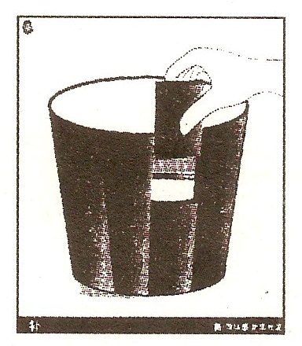
A．整体居于主导地位，服从部分
B．部分支配着整体，统率整体
C．关键部分功能甚至对整体功能起决定作用
D．部分独立于整体，具有整体不具备的功能

5、“三农”问题是关系到改革开放和现代化建设全局的首要问题，全面建设小康社会和农村 实现小康之间的关系是（ ）
A．整体和部分的关系 B．现象和本质的关系
C．运动和静止的关系 D．思维和存在的关系
6、下面漫画给我们的哲学启示是（ ）
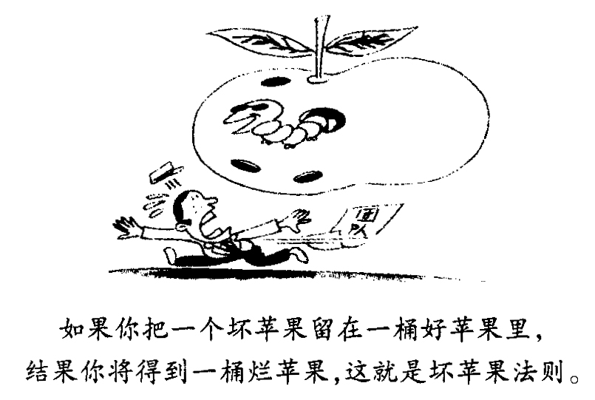
A．要搞好局部，使整体功能得到最大发挥
B．看问题应具体分析事物的联系
C．应坚持主观与客观具体的历史的统一
D．要重视意识的能动作用

（三）简答题
（南通·2008模拟2）2008年初，在我国部分省市发生了极为严重的低温雨雪冰冻灾害。灾后，为使灾区尽快恢复生产生活秩序，国务院召开会议，强调抗灾救灾应立足全局，关注交通、供电、民生等重要环节。财政部门累计投入救灾资金54.83亿元，用于供水设施、地方电网的应急抢修，同时对重灾省区的低保对象给予一次性的生活补助。
材料是如何体现整体和部分辩证关系的？

